หน่วยการเรียนรู้ที่ ๑๔ เรื่องสระโอะ เอา เอาะอำ
กลุ่มสาระการเรียนรู้ภาษาไทย รหัส ท๑๑๑๐๑
ชั้นประถมศึกษาปีที่ ๑ เวลา ๕ ชั่วโมง

๑. มาตรฐานการเรียนรู้/ตัวชี้วัด
สาระ
สาระที่ ๑การอ่าน
สาระที่ ๓ การฟัง การดู และการพูด
สาระที่ ๔ หลักการใช้ภาษา
มาตรฐาน
มาตรฐาน ท ๑.๑ ใช้กระบวนการอ่านสร้างความรู้และความคิดในการตัดสินใจ แก้ปัญหา
ในการดำเนินชีวิต และมีนิสัยรักการอ่าน
มาตรฐาน ท ๓.๑ สามารถเลือกฟังและดูอย่างมีวิจารณญาณ และพูดแสดงความรู้ ความคิด และ
ความรู้สึกในโอกาสต่าง ๆ อย่างมีวิจารณญาณและสร้างสรรค์
มาตรฐาน ท ๔.๑ เข้าใจธรรมชาติของภาษาและหลักภาษาไทย การเปลี่ยนแปลงของภาษาและพลัง
ของภาษา ภูมิปัญญาทางภาษา และรักษาภาษาไทยไว้เป็นสมบัติของชาติ
ตัวชี้วัด
ท ๑.๑ ป.๑/๑ อ่านออกเสียงคำ คำคล้องจอง และข้อความสั้น ๆ
ท ๑.๑ ป.๑/๒ บอกความหมายของคำและข้อความที่อ่าน
ท ๓.๑ ป.๑/๑ ฟังคำแนะนำคำสั่งง่าย ๆ และปฏิบัติตาม
ท ๓.๑ ป.๑/๒ ตอบคำถามและเล่าเรื่องที่ฟังและดูทั้งที่เป็นความรู้และความบันเทิง
ท ๓.๑ ป.๑/๓ พูดแสดงความคิดเห็นและความรู้สึกจากเรื่องที่ฟังและดู
ท ๔.๑ ป.๑/๒ เขียนสะกดคำและบอกความหมายของคำ
ท ๔.๑ ป.๑/๓ เรียบเรียงคำเป็นประโยคง่าย ๆ
๒. สาระสำคัญ/ความคิดรวบยอด
การมีความรู้ในการสร้างคำที่ประสมด้วยสระโอะ เอา เอาะอำ ความหมายของคำและการเขียนคำที่ถูกต้อง ทำให้นักเรียนสามารถค้นหารูปแบบและพัฒนาทักษะทางภาษาของตนเองได้
๓. สาระการเรียนรู้
๓.๑ ความรู้
๓.๑.๑ การอ่านออกเสียง
๓.๑.๒ การเขียนแจกลูกสะกดคำ
๓.๑.๓การสร้างคำใหม่
๓.๑.๔ การเขียนประโยค
๓.๒ ทักษะ/กระบวนการ
๓.๒.๑ การสังเกต วิเคราะห์ เปรียบเทียบ
๓.๒.๒การแสดงความคิดเห็น ให้เหตุผล
๓.๒.๓ การเขียนสื่อสาร
๓.๓ เจตคติ
๓.๓.๑เรียนรู้อย่างมีความสุข
๓.๓.๒สนใจเรียนภาษาไทย

๔. สมรรถนะสำคัญของผู้เรียน
๔.๑ ความสามารถในการสื่อสาร
๔.๒ ความสามารถในการคิด
๔.๓ ความสามารถในการแก้ปัญหา
๕. คุณลักษณะอันพึงประสงค์
๕.๑ ใฝ่เรียนรู้
๕.๒ มุ่งมั่นในการทำงาน
๖. ชิ้นงาน/ภาระงาน
๖.๑การเขียนแผนผังสร้างคำจากคำที่ประสมสระโอะ เอา เอาะอำ
๗. การวัดและประเมินผล

วิธีการ | เครื่องมือ | เกณฑ์
- การสังเกตการร่วมกิจกรรม  - การเขียนแผนผังสร้างคำจากคำที่ประสมสระโอะ เอา เอาะอำ | - แบบสังเกตการร่วมกิจกรรม | - มีผลการประเมินในระดับดีขึ้นไป  หรือ มีค่าเฉลี่ย 2.00 ขึ้นไป  - เขียนคำได้ถูกต้องทุกคำ

๘. กิจกรรม
๘.๑ ชั่วโมงที่ ๖๖
๑) จุดประสงค์การเรียนรู้
๑. สังเกตเห็น รวบรวมคำที่ประสมสระเอาะได้
๒. อ่านออกเสียงบทกลอน/บทเพลงได้
กิจกรรมการเรียนรู้
๑. Brain Gym โดยนักเรียนใช้ร่างกายด้านซ้ายขวาเคลื่อนไหวท่าทางที่ต่างกัน เช่น อาจจะใช้เท้าซ้ายย่ำ ส่วนมือขวาเขียนวงกลมในอากาศ(ผู้สอนออกแบบเองหรือนักเรียนออกแบบ)
๒. ครูเปิดเพลง “ระบำชาวเกาะ” ให้นักเรียนฟัง นักเรียนร้องตาม และรำประกอบเพลงอย่างอิสระ
๓. ครูแจกใบงานบทกลอน/บทเพลง “ระบำชาวเกาะ” ให้นักเรียนทุกคน
๔. ครูอ่านบทกลอน/บทเพลง “ระบำชาเกาะ” ให้ฟัง ๑ รอบ
๕. นักเรียนอ่านพร้อมครู/อ่านกลุ่มใหญ่
๖. นักเรียนอ่านทีละบรรทัด สังเกตคำที่มีสระเอาะ ทำเครื่องหมายกำกับ
๗. อ่านออกเสียงคำสระเอาะ เช่น ชาวเกาะ ไพเราะ เสนาะ
๘. ครูชวนสนทนาเกี่ยวกับเพลงและเล่าเกี่ยวกับประสบการณ์
๙. นักเรียนคัดลายมือ เพลง “ระบำชาวเกาะ” พร้อมวาดภาพประกอบ
๓) สื่อและแหล่งเรียนรู้
๑. เพลง “ระบำชาวเกาะ”
๒. ใบงาน

๔) การวัดและเมินผล

วิธีการ | เครื่องมือ | เกณฑ์
- การร่วมกิจกรรม  - การอ่านออกเสียง  - การพูดแสดงความคิดเห็น/ตอบคำถาม  - การคัดลายมือ | - แบบประเมินการร่วมกิจกรรม  - แบบประเมินการอ่าน  - แบบประเมินการพูด  - แบบประเมินการคัดลายมือ | - มีผลการประเมินในระดับดีขึ้นไป  หรือ มีค่าเฉลี่ย 2.00 ขึ้นไป  - เขียนคำได้ถูกต้องทุกคำ

๘.๒ ชั่วโมงที่ ๖๗
๑) จุดประสงค์การเรียนรู้
๑. แจกลูกสะกดคำที่ประสมสระเอาะได้
๒. สร้างคำใหม่ที่ประสมสระเอาะได้
๓. แต่งประโยคจากคำที่ประสมสระเอาะได้
๓) กิจกรรมการเรียนรู้
๑. Brain Gym ทำท่าทางประกอบเพลง “ระบำชาวเกาะ”
๒. ฝึกอ่านออกเสียง บทร้องเล่น “จ้ำจี้มะเขือเปราะ”เป็นกลุ่มใหญ่ กลุ่มย่อย
๓. ฝึกแจกลูก สะกดคำ ที่ประสมด้วยสระ เอาะ
๔. นักเรียนสร้างคำใหม่ที่มีความหมาย เช่น เกาะ เกาะแขน เกาะขา ชาวเกาะ เกาะสมุย เกาะกิ่งไม้ เป็นต้น
๕. นำคำที่ได้มาเขียนแต่งประโยค วาดภาพ ระบายสีให้สวยงาม
๓) สื่อและแหล่งเรียนรู้
๑. เพลง “ระบำชาวเกาะ”
๒. บทร้องเล่น “จ้ำจี้มะเขือเปราะ”
๔) การวัดและเมินผล

วิธีการ | เครื่องมือ | เกณฑ์
- การร่วมกิจกรรม  - การทำงานกลุ่ม  - การอ่านออกเสียง  - การพูดแสดงความคิดเห็น/ตอบคำถาม  - การเขียนสะกดคำ  - การแต่งประโยค | - แบบประเมินการร่วมกิจกรรม  - แบบประเมินการทำงานกลุ่ม  - แบบประเมินการอ่าน  - แบบประเมินการพูด | - มีผลการประเมินในระดับดีขึ้นไป  หรือ มีค่าเฉลี่ย 2.00 ขึ้นไป  - เขียนคำได้ถูกต้องทุกคำ  - แต่งประโยคได้ถูกต้อง

๘.๓ ชั่วโมงที่ ๖๘
๑) จุดประสงค์การเรียนรู้
๑. อ่านคำที่ประสมด้วยสระโอะสระเอา สระเอาะได้
๒. เขียน/จัดกลุ่มคำที่ประสมด้วยสระโอะ สระเอา สระเอาะได้

๒) กิจกรรมการเรียนรู้
๑. กิจกรรม Brain Gym ทำท่าทางประกอบเพลง “โอ้เจ้าดอกลั่นทม”
๒. ทบทวนสระที่เรียนมาแล้ว (สระโอะ สระเอา สระเอาะ) โดยการท่องบทร้องเล่นและบทเพลงพร้อมทำท่าทางประกอบ
๓. ครูกำหนดคำที่ประสมด้วยสระโอะ สระเอา สระเอาะ ให้นักเรียนอ่านคำและนำคำที่อ่านไปเขียนลงในตารางให้ตรงกับสระที่กำหนดให้ เช่น เขา เบา เบาะ เหาะ โปะโต๊ะ
๔. ครูเล่นเกมหาคำประสมด้วยสระโอะ สระเอา สระเอาะ โดยครูมีบัตรคำพยัญชนะเพื่อให้นักเรียนนำไปเติมในแผนภาพ
๕. นำคำที่นักเรียนหาได้มาเขียนลงในสมุดและแต่งประโยค
๓) สื่อและแหล่งเรียนรู้
๑. เพลง “โอ้เจ้าดอกลั่นทม”
๒. บทร้องเล่น
๓. บัตรคำพยัญชนะ
๔) การวัดและเมินผล

วิธีการ | เครื่องมือ | เกณฑ์
- การร่วมกิจกรรม  - การทำงานกลุ่ม  - การอ่านแจกลูกสะกดคำ  - การบอกความหมายของคำ  - การปฏิบัติตามคำสั่ง | - แบบประเมินการร่วมกิจกรรม  - แบบประเมินการทำงานกลุ่ม | - มีผลการประเมินในระดับดีขึ้นไป  หรือ มีค่าเฉลี่ย 2.00 ขึ้นไป  - อ่านแจกลูกสะกดคำได้ถูกต้อง  - บอกความหมายของคำได้ถูกต้องทุกคำ  - ปฏิบัติตามคำสั่งได้ถูกต้อง

๘.๔ ชั่วโมงที่ ๖๙
๑) จุดประสงค์การเรียนรู้
๑. อ่านแจกลูกสะกดคำที่ประสมสระอำได้
๒. บอกความหมายคำที่ประสมสระอำได้
๓. เขียนสะกดคำที่ประสมด้วยสระอำได้
๒) กิจกรรมการเรียนรู้
๑. Brain Gym โดยนักเรียนทำท่าทางประกอบเพลง(ตามความต้องการของนักเรียน)
๒. นักเรียนท่องบทร้องเล่น “ตาสีกะตาขำ”
๓. นักเรียนเล่นเกมหาเพื่อน โดยครูแจกบัตรคำ สระอำ พร้อมอธิบายวิธีเล่น
๔. ครูให้สัญญาณ นักเรียนเริ่มวิ่งหาเพื่อนที่มีบัตรคำสีเดียวกันกลุ่มใดครบแล้ว นั่งลงเป็นวงกลม
๕. นักเรียนแต่ละคนอ่านออกเสียงบัตรคำของตนเอง และของเพื่อน ๆ ในกลุ่ม
๖. บอกความหมายของคำ ตามบัตรคำที่ตนเองได้
๗. นักเรียนเขียนคำตามบัตรคำในกลุ่มจนครบทุกคำ แล้วนำไปเปลี่ยนกับกลุ่มอื่น นำมาเขียน ทำเช่นนี้ไปจนครบทุกกลุ่ม
๓) สื่อและแหล่งเรียนรู้
๑. บทร้องเล่น “ตาสีกะตาขำ”
๒.บัตรคำ สระอำ

๔) การวัดและเมินผล

วิธีการ | เครื่องมือ | เกณฑ์
- การร่วมกิจกรรม  - การทำงานกลุ่ม  - การอ่านออกเสียง  - การพูดเล่าเรื่องและแสดงความคิดเห็น  - การเขียนสะกดคำ  - การปฏิบัติตามคำสั่ง | - แบบประเมินการร่วมกิจกรรม  - แบบประเมินการทำงานกลุ่ม  - แบบประเมินการอ่าน  - แบบประเมินการพูด | - มีผลการประเมินในระดับดีขึ้นไป  หรือ มีค่าเฉลี่ย 2.00 ขึ้นไป  - เขียนคำได้ถูกต้องทุกคำ  - ปฏิบัติตามคำสั่งได้ถูกต้อง

๘.๕ ชั่วโมงที่ ๗๐
๑) จุดประสงค์การเรียนรู้
๑. อ่านแจกลูกสะกดคำที่ประสมด้วยสระอำได้
๒. สร้างคำใหม่จากคำที่ประสมด้วยสระอำได้
กิจกรรมการเรียนรู้
๑.กิจกรรม Brain Gym นักเรียนท่องบทร้อยกรอง“จับปูดำ” โดยนักเรียนทำท่าทางประกอบอย่างอิสระ
๒. ครูและนักเรียนร่วมกันร้องบทร้องเล่น “ตาสีกะตาขำ” ประกอบจังหวะ ท่าทางอิสระ
๓. ครูเปล่งเสียงเป็นคำสระอำ เช่น
ขำ นักเรียนทุกคนร่วมกันแจกลูกสะกดคำ เป็น ขอ-อำ-ขำ
ทำ นักเรียนทุกคนร่วมกันแจกลูกสะกดคำ เป็น ทอ-อำ-ทำ
๔. แบ่งนักเรียนเป็นกลุ่ม กลุ่มละ 5 คน ครูแจกใบงานและอธิบายวิธีการเขียนแผนผังความคิด
คำชี้แจง นักนักเรียนในกลุ่มร่วมกันเขียนแผนผังความคิด คำสระอำ สร้างคำใหม่เขียนลงในกระดาษบรู๊ฟ

จำ
จำเป็น
จำนำ
ประจำ
จดจำ
จำปี
จำปา

๕.นำเสนอผลานกลุ่ม และทำงานเดี่ยวเป็นการบ้าน
๓) สื่อและแหล่งเรียนรู้
๑. บทร้อยกรอง“จับปูดำ”
๒. บทร้องเล่น “ตาสีกะตาขำ”
๓. ใบงาน

๔) การวัดและเมินผล

วิธีการ | เครื่องมือ | เกณฑ์
- การร่วมกิจกรรม  - การทำงานกลุ่ม  - การอ่านออกเสียง  - การพูดนำเสนอผลงาน  - การบอกความหมายของคำ  - การปฏิบัติตามคำสั่ง | - แบบประเมินการร่วมกิจกรรม  - แบบประเมินการทำงานกลุ่ม  - แบบประเมินการอ่าน  - แบบประเมินการพูด | - มีผลการประเมินในระดับดีขึ้นไป  หรือ มีค่าเฉลี่ย 2.00 ขึ้นไป  - บอกความหมายของคำได้ถูกต้อง  - ปฏิบัติตามคำสั่งได้ถูกต้อง

ภาคผนวก
หน่วยการเรียนรู้ที่ 1๔ ชั่วโมงที่ ๖๖

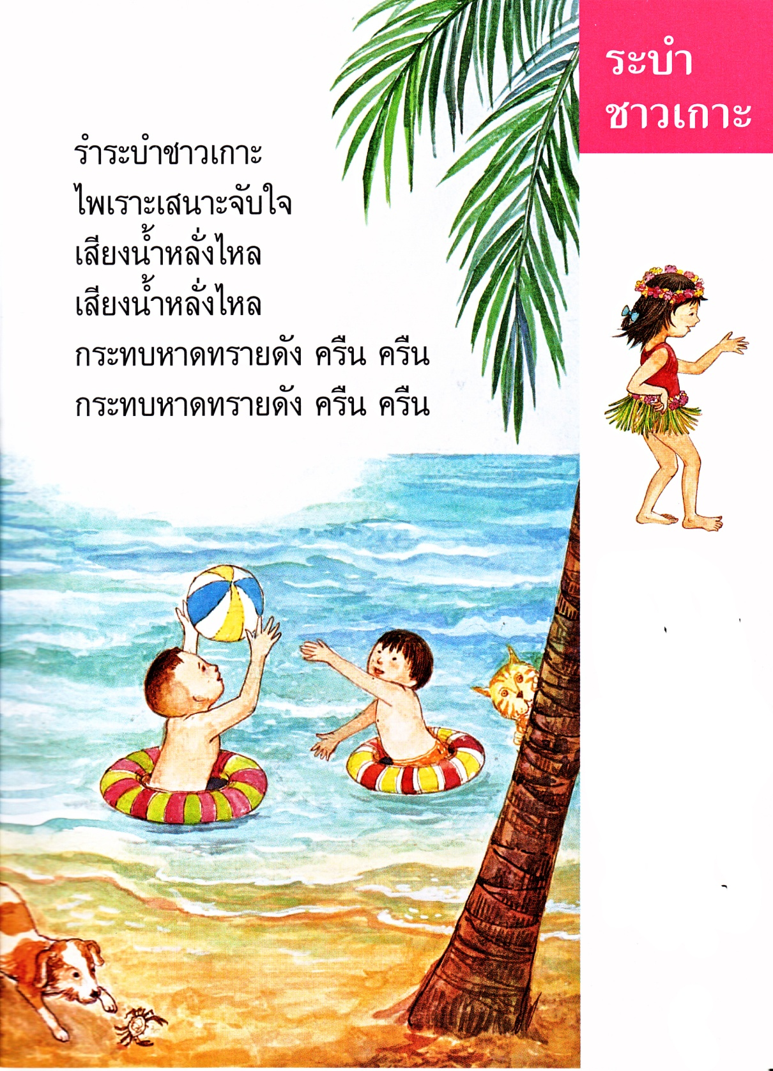

หน่วยการเรียนรู้ที่ 1๔ ชั่วโมงที่ ๖๗

บทร้องเล่น จ้ำจี้มะเขือเปราะ
จ้ำจี้มะเขือเปราะ กะเทาะหน้าแว่น
พายเรืออกแอ่น แล่นไปตามเกาะ
เห็นด่างจับปู หนูหนูหัวเราะ
กินลูกตาลเฉาะ เหาะไปกับลม

หน่วยการเรียนรู้ที่ 1๔ ชั่วโมงที่ ๖๘

เพลง โอ้เจ้าดอกลั่นทม

โอ้เจ้าดอกลั่นทม ฉันเคยเด็ดดม ฉันเคยเด็ดเล่น
เด็ดเช้า เด็ดเย็น ฉันเคยเด็ดเล่น เด็ดดม เด็ดดม

หน่วยการเรียนรู้ที่ 1๔ ชั่วโมงที่ ๖๙

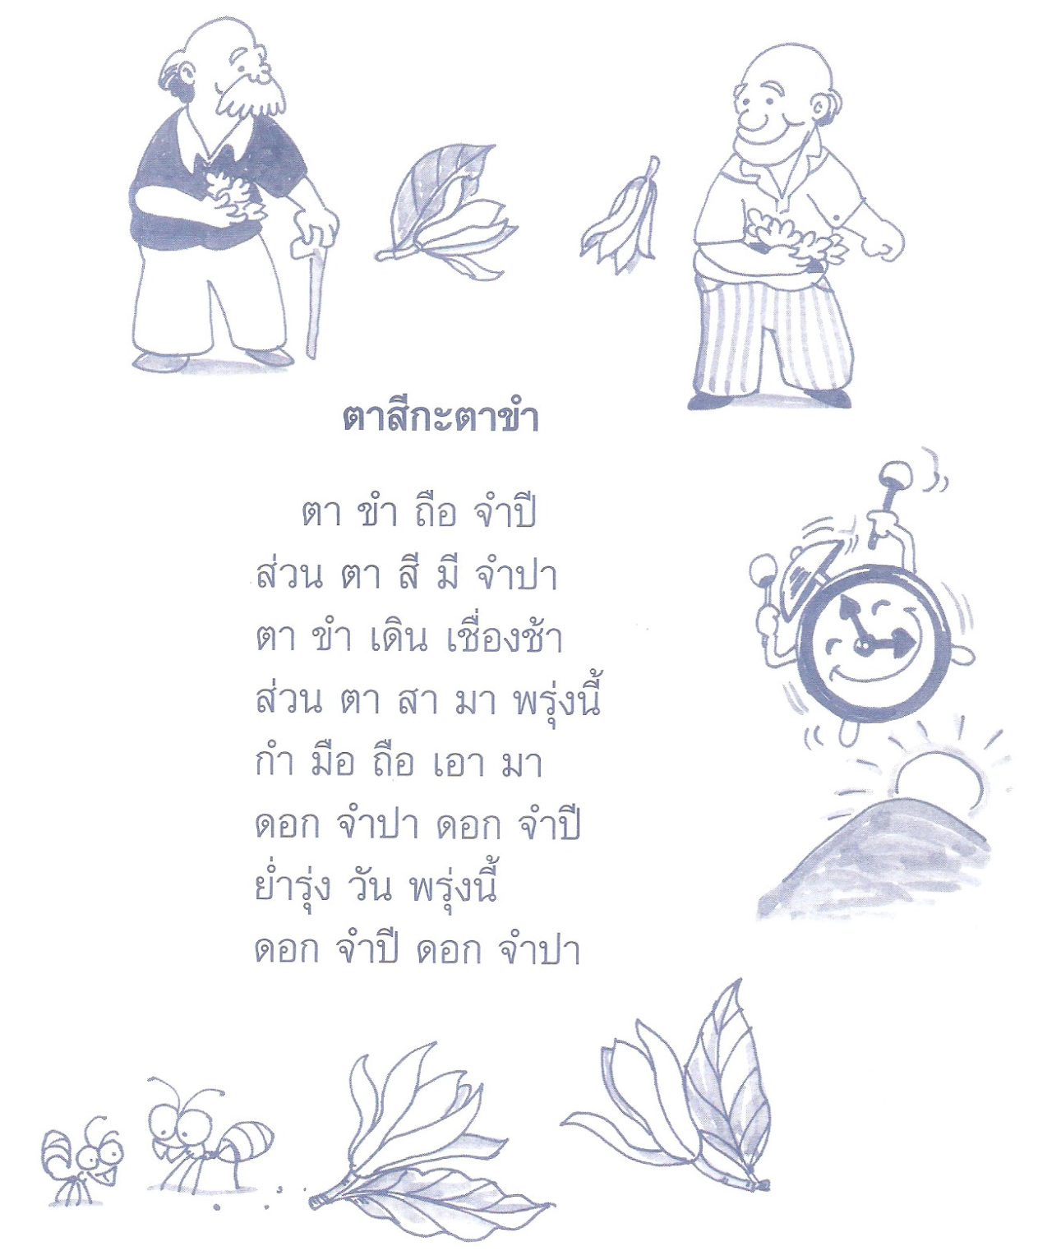

หน่วยการเรียนรู้ที่ 1๔ ชั่วโมงที่ ๗๐

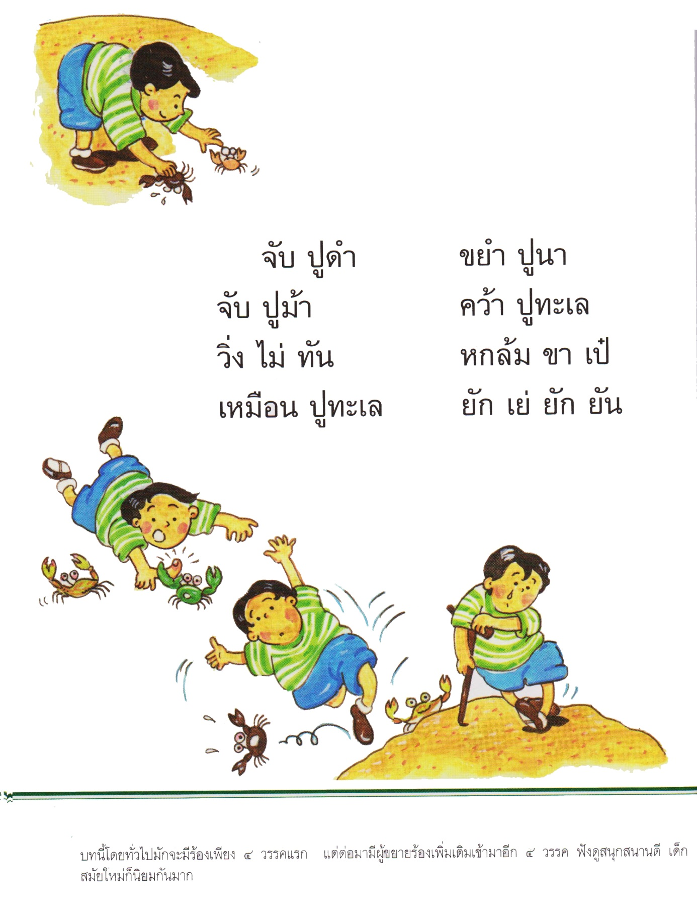

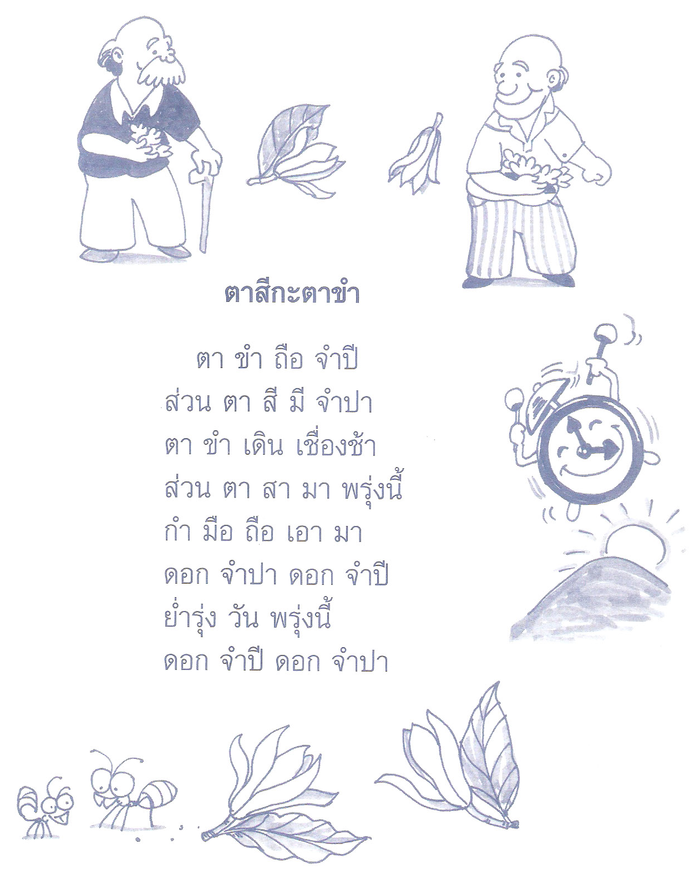

เกณฑ์การประเมิน

การร่วมกิจกรรม

รายการประเมิน | ระดับคุณภาพ
 | ๓ | ๒ | ๑
๑. ความตั้งใจ | มีความกระตือรือร้น  ในการเรียนไม่รีรอ  ตั้งใจเรียน ตั้งใจฝึก  รีบตอบคำถาม ซักถาม  เมื่อสงสัย | มีความกระตือรือร้น  ในการเรียนตั้งใจเรียน ตั้งใจฝึกไม่กล้าซักถาม รีรอในการตอบคำถาม | ขาดความกระตือรือร้น  ในการเรียนไม่ตั้งใจฝึก  ไม่กล้าซักถาม ไม่ตอบคำถาม
๒. ความรับผิดชอบ | รับผิดชอบงานที่ได้รับมอบหมายดี ส่งงานทันเวลาทุกครั้ง | รับผิดชอบงานที่ได้รับมอบหมาย ส่งงานไม่ตรงเวลา แก้ไขงานเสร็จ  หลังชั่วโมงเรียน | ขาดความรับผิดชอบ  ทำงานไม่เสร็จและ  ส่งงานไม่ทันเวลา แก้ไขงานของตนเองไม่ได้
๓. การให้ความร่วมมือ | ให้ความร่วมมือ  ในการเรียนอย่างเต็มความสามารถตลอดเวลา | ให้ความร่วมมือแต่ไม่ต่อเนื่อง ต้องคอยตักเตือนบ้าง | ให้ความร่วมมือ  ในการเรียนเมื่อถูกตักเตือน
๔. การให้ความช่วยเหลือเพื่อน | ให้ความช่วยเหลือเพื่อนทั้งในและนอกกลุ่มที่ขอความช่วยเหลือ | ให้ความช่วยเหลือเพื่อนเฉพาะกลุ่มตนเองหรือคนที่ชอบใจเท่านั้น | ไม่ให้ความช่วยเหลือเพื่อน ทำงานลำพัง  คนเดียว

การอ่าน

รายการประเมิน | ระดับคุณภาพ
 | ๓ | ๒ | ๑
๑. อักขระถูกต้อง | อ่านออกเสียงถูกต้อง ชัดเจนร้อยละ 90 ของคำทั้งหมดขึ้นไป | อ่านออกเสียงถูกต้อง ชัดเจนมากว่าร้อยละ 60 น้อยกว่าร้อยละ 90 ของคำทั้งหมดขึ้นไป | อ่านออกเสียงถูกต้อง ชัดเจนน้อยว่าร้อยละ 60 ของคำทั้งหมด
๒. เว้นวรรคตอนถูกต้อง | อ่านเว้นวรรคตอนถูกต้อง ร้อยละ 90 ของคำทั้งหมดขึ้นไป | อ่านเว้นวรรคตอนถูกต้อง มากว่าร้อยละ 60 น้อยกว่าร้อยละ 90 ของคำทั้งหมดขึ้นไป | อ่านเว้นวรรคตอนถูกต้อง น้อยว่าร้อยละ 60 ของคำทั้งหมด
๓. ความคล่องแคล่ว | อ่านได้คล่องแคล่วหากอ่านพลาดสามารถแก้ไขการอ่านให้ถูกต้องได้รวดเร็ว | อ่านติดบางคำ แต่สามารถแก้ไขให้ถูกต้องได้เร็ว | อ่านติดบ่อยๆ แก้ไขให้ถูกต้องได้ช้า ต้องให้ผู้อื่นบอก

การพูด

รายการประเมิน | ระดับคุณภาพ
 | ๓ | ๒ | ๑
๑. พูดตรงประเด็น | พูดตรงประเด็น เรียงลำดับเรื่องราวได้เป็นลำดับ ไม่วกวน | พูดตรงประเด็น เรียงลำดับเรื่องราวไม่เรียงลำดับเหตุการณ์บ้างแต่ทำให้เข้าใจเรื่องราวได้ | พูดออกนอกประเด็น เรียงลำดับเรื่องราววกวน  เข้าใจยาก
๒. พูดมีเหตุผล | ให้เหตุผลในการพูดได้เหมาะสม หรือยกตัวอย่างได้น่าเชื่อถือ | ให้เหตุผลในการพูดได้บ้าง หรือยกตัวอย่างได้แต่ยังไม่เพียงพอในการให้เหตุผลนั้น | ให้เหตุผลในการพูดได้น้อยหรือยกตัวอย่างได้ไม่น่าเชื่อถือ
๓. ความคล่องแคล่ว | พูดได้คล่องแคล่วหากพูดพลาดสามารถแก้ไขการพูดให้ถูกต้องได้รวดเร็ว | พูดติดขัดบ้าง แต่สามารถแก้ไขการพูดให้ถูกต้องได้เร็ว | พูดผิดบ่อยๆ แก้ไขให้ถูกต้องได้ช้า ต้องให้ผู้อื่นบอก
๔. บุคลิกท่าทาง | ท่าทางในการพูดมีความมั่นใจ แสดงท่าทางประกอบการพูดได้ดี สื่อความได้ | ท่าทางในการพูดแสดงความไม่มั่นใจอยู่บ้าง แสดงท่าทางประกอบการพูดน้อย | ท่าทางในการพูดขาดความมั่นใจ ต้องคอยหาคนช่วยอยู่เสมอ ไม่แสดงท่าทางประกอบการพูด

การคัดลายมือ

รายการประเมิน | ระดับคุณภาพ
 | ๓ | ๒ | ๑
๑. ตัวอักษรและระยะห่างของตัวอักษร | รูปแบบและขนาดตัวอักษรสม่ำเสมอ ระยะห่างของตัวอักษรเท่ากัน | รูปแบบและขนาดตัวอักษรไม่สม่ำเสมอบางส่วน ระยะห่างของตัวอักษรไม่เท่ากันบ้าง | ส่วนใหญ่รูปแบบและขนาดตัวอักษรไม่สม่ำเสมอ ระยะห่างของตัวอักษรไม่เท่ากัน
๒. สะกดคำถูกต้อง | เขียนสะกดคำได้ถูกต้องทุกคำ | เขียนสะกดคำได้ถูกต้อง มากว่าร้อยละ ๘0 ของคำทั้งหมดขึ้นไป | เขียนสะกดคำได้ถูกต้อง น้อยว่าร้อยละ ๘0 ของคำทั้งหมด
๓. ความสะอาดเป็นระเบียบ | เขียนสม่ำเสมอ เป็นระเบียบสะอาด มีการแก้ไขคำผิดทำได้สะอาด | เขียนไม่สม่ำเสมอ แต่เป็นระเบียบสะอาด มีการแก้ไขคำผิดไม่สะอาดบ้าง | เขียนไม่สม่ำเสมอ มีรอยแก้ไขคำผิดไม่สะอาด

การทำงานกลุ่ม

รายการประเมิน | ระดับคุณภาพ
 | ๓ | ๒ | ๑
๑. การให้ความร่วมมือ | ให้ความร่วมมือ  ในการเรียนอย่างเต็มความสามารถตลอดเวลา | ให้ความร่วมมือแต่ไม่ต่อเนื่องตลอดเวลา | ไม่ให้ความร่วมมือ  ในการเรียน
๒. ความรับผิดชอบ | รับผิดชอบงานที่ได้รับมอบหมายดี ส่งงานทันเวลาทุกครั้ง | รับผิดชอบงานที่ได้รับมอบหมาย ส่งงานไม่ตรงเวลา แก้ไขงานเสร็จ  หลังชั่วโมงเรียน | ขาดความรับผิดชอบ  ทำงานไม่เสร็จและ  ส่งงานไม่ทันเวลา แก้ไขงานของตนเองไม่ได้
๓. การช่วยเหลือเพื่อนในกลุ่ม | ให้ความช่วยเหลือเพื่อนทั้งในและนอกกลุ่มที่ขอความช่วยเหลือ | ให้ความช่วยเหลือเพื่อนเฉพาะกลุ่มตนเองหรือคนที่ชอบใจเท่านั้น | ไม่ให้ความช่วยเหลือเพื่อน ทำงานลำพัง  คนเดียว
๔. การแสดงความคิดเห็น | กล้าแสดงความคิดเห็น  มีเหตุผลและมีมารยาท  ในการนำเสนอ  ความคิดเห็น | กล้าแสดงความคิดเห็น แต่บางครั้งขาดเหตุผล | ไม่เสนอความคิดเห็น  ของตนเอง
๕. การรับฟังความคิดเห็น | รับฟังและยอมรับ  ความคิดเห็นของคน  ส่วนใหญ่ให้ความร่วมมือและปฏิบัติตามเสียง  ส่วนใหญ่ | รับฟังและยอมรับ  ความคิดเห็นของคน  ส่วนใหญ่แต่บางครั้งที่  ไม่พอใจก็แสดงออก  โดยการไม่ปฏิบัติตาม | ไม่ยอมรับความคิดเห็นของเพื่อน ไม่พอใจเมื่อความคิดเห็นของตนไม่เป็นที่ยอมรับ

